Лабораторная работа № 5

Создание SQL-запросов в MySQL

Цель работы: Получить практические навыки в создании SQL-запросов
Задача 1. Разобраться со схемой базы данных информационной системы организации по оптовой торговле, которая представлена на следующем рисунке.

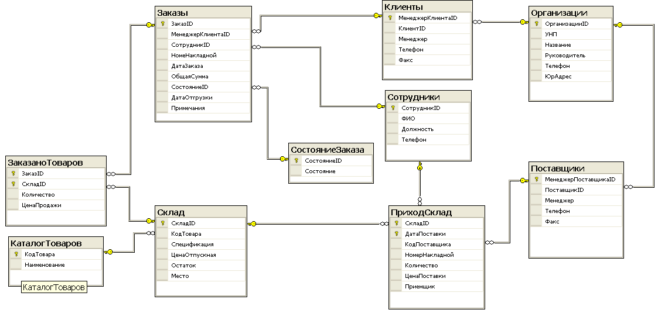
Общие сведения. Схема отображает информационную структуру информационной системы по оптовой торговле разнородными товарами.
Таблица «Организации» используется для хранения общих данных обо всех организациях, с которыми осуществляется взаимодействие торговой фирмы.
Таблица «Клиенты» используется для хранения данных о менеджерах, которые от имени организации покупают товары у торговой фирмы.
Таблица «Заказы» хранит данные о заказах сформированных для клиентов и их состоянии (оформлен, оплачен, отгружен и т.д.)
Таблица «СостояниеЗаказа» является справочником и хранит описание возможных состояний заказа (оформлен, оплачен, отгружен и т.д.).
Таблица «СоставЗаказа» описывает включение товаров, поступивших на склад в заказы, указывая их количество и цену.
Таблица «Склад» хранит данные о товарах, поступавших на склад.
Таблица «Поставщики» используется для хранения данных о менеджерах, которые от имени организации поставляли товары на склад торговой фирмы.

Таблица «КаталогТоваров» является справочником товаров и хранит описание наименований товаров.
Таблица «ПриходСклад» хранит данные о поступления товаров на склад торговой фирмы, в соответствии с их кодами на складе.

Таблица «Сотрудники» хранит данные о работниках торговой фирмы, которые выполняют оформление и ведение заказов, принимают на склад товар и несут за него ответственность.

Первичные ключи в таблицах выделены значком .

В базу данных занесены некоторые данные для того, чтобы проводить тестирование правильности выполнения запросов. Изменение этих данных не допускается!

Задание 2.
Самостоятельно создайте и выполните ниже приведенные запросы на выборку данных, используя конструктор запросов после того, как получите правильный результат без него.

Задания по запросам на выборку данных из БД «Заказы»
******* 1 простые запросы *******
  - Построить запрос, формирующий вывод всех данных обо всех организациях.
  - Построить запрос, формирующий вывод названия, УНП и фамилии руководителя всех организаций, отсортированные в алфавитном порядке по названию организации.
  - Вывести все данные об организации с названием «ООО «Гранит»»
  - Вывести все данные об организациях, являющихся ООО (Обществом с ограниченной ответственностью).
  - Сформировать список (содержащий спецификацию, отпускную цену, остаток) товаров на складе по коду каталога 101, остатки которых более 100 единиц.
  - Получить список, содержащий спецификацию и отпускную стоимость всех товаров на складе по коду каталога 500 и отсортированный в обратном порядке по отпускной стоимости.

******* 2 многотабличные запросы *******
  - Вывести все заказы, которые оформил сотрудник фирмы по фамилии “Ружанская О.Л.» в феврале 2010г., с указанием кода заказа, номера накладной, даты заказа и общей суммы.
  - Вывести наименование, спецификацию и остатки на складе товаров с наименованием «Мониторы».
  - Вывести (наименование, спецификацию, дату и количество) поставки на склад мониторов, отсортированные по спецификации и дате в прямом порядке.
  - Вывести (наименование, спецификацию, дату поставки, количество и организацию) поставки УП «Белкантон» на склад товара с наименованием «Телевизоры».
  - Вывести состав заказа с кодом 13.
  - Вывести отсортированный по менеджерам (прямом в порядке) список менеджеров клиентов и коды заказов, которые они сделали.
  - Вывести отсортированный по менеджерам (прямом в порядке) список всех менеджеров клиентов и коды заказов, которые они сделали.
  - Вывести коды и наименования товаров, которые еще не поставлялись (нет на складе)

